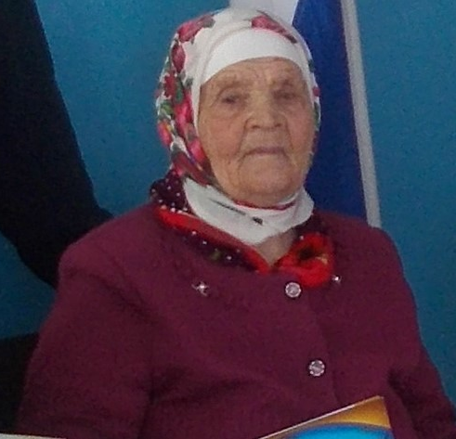

Шайдуллина Мөхлисә Юсып кызы 1932 елның 21 январендә Иске Кәкерле авылында туган. Сугыш елларында, сугыштан соң колхозда эшли. Ире Зебихулла Абдулла улы 1933 елгы. Аның белән 1959 елда тормыш коралар. Зебихулла абыйның бер кызы була. Икәү биш бала тәрбияләп үстерәләр. Бер улы ШӘЙДУЛЛИН НӘГЫЙМ Әфган сугышында 1985 елда һәлак була. Бүгенгесе көндә ялгызы яши үз өендә яши. 8 оныгы, 10 оныкчыгы бар.
Шайдуллина Мухлися Юсуповна родилась 21 января 1932 года в селе Старые Какерли. В годы войны и в послевоенные годы проработала в колхозе ”Ялкын”. Муж Зебихулла Абдуллович 1933 года. Они поженились в 1959 году. В это время у Зебихуллы была дочь. Вместе они воспитали 5 детей. Сын Шайдуллин Нагим погиб на Афгане в 1985 году. На сегодняшний день проживает одна в собственном доме. Есть 8 внуков и 10 правнуков.

